JAN TERLOUW: “GEEF DE TOEKOMST EEN STOEL”
Het interview tussen drie ‘Future Leaders’ van non-profit netwerkorganisatie ‘Dutch Green Building Council’ en Jan Terlouw op 16 augustus jl. werd de start van een bijzondere missie. Een missie geïnspireerd op een passage uit een boek van Terlouw: ‘Het Hebzuchtgas’.
Lizzy Butink (a.s.r. Vastgoed Vermogensbeheer), Marianne Davidson (VolkerWessels Vastgoed), Pamela Logjes (Dutch Green Building Council) en Yvette Watson (PHI Factory), allen zeer gepassioneerd voor een duurzame wereld van morgen, dagen samen met Jan Terlouw iedereen uit om de toekomst letterlijk een stoel te geven. Hiermee willen ze een beweging in gang zetten om de noodzaak van een duurzame toekomst iedere dag weer onder de aandacht te brengen.
#Toekomststoel
Vanaf nu zullen de initiatiefnemers zelf bij al hun vergaderingen en events een lege stoel aanschuiven. “We moeten de toekomst mee laten wegen in alle beslissingen die we maken.” De stoel kan voor iedereen een andere betekenis hebben. Het kan een nieuw perspectief bieden, een plek ter overdenking of misschien zie je je eigen kind of kleinkind daar zitten. Zo geven we de toekomst een stem. Stel je voor, in elke boardroom, elk klaslokaal, in talkshows en zelfs in de Tweede Kamer. Een lege stoel, bestemd voor de toekomst.
Toekomstperspectief
Duurzaamheid gaat over een mooiere wereld van morgen. Misschien heb je weinig op met duurzaamheid, maar iedereen geeft om zijn, haar of andermans toekomst. Zoals Jan Terlouw al aangaf in zijn pleidooi in De Wereld Draait Door gaat het om vertrouwen en het belang van een leefbare aarde voor de jeugd. Daarom moeten we de toekomst meewegen in onze keuzes van vandaag. Geef de toekomst een stoel!
Geef jij de toekomst ook een stoel? Deel je verhalen en foto’s via #toekomststoel of www.toekomststoel.nl
Het gehele interview met Jan Terlouw, Yvette Watson, Lizzy Butink en Marianne Davidson is binnenkort te lezen in het Dutch Green Building Week magazine (www.dgbc.nl).
Meer informatie over dit initiatief?:
initiatief@toekomststoel.nl & +316 24 64 33 04

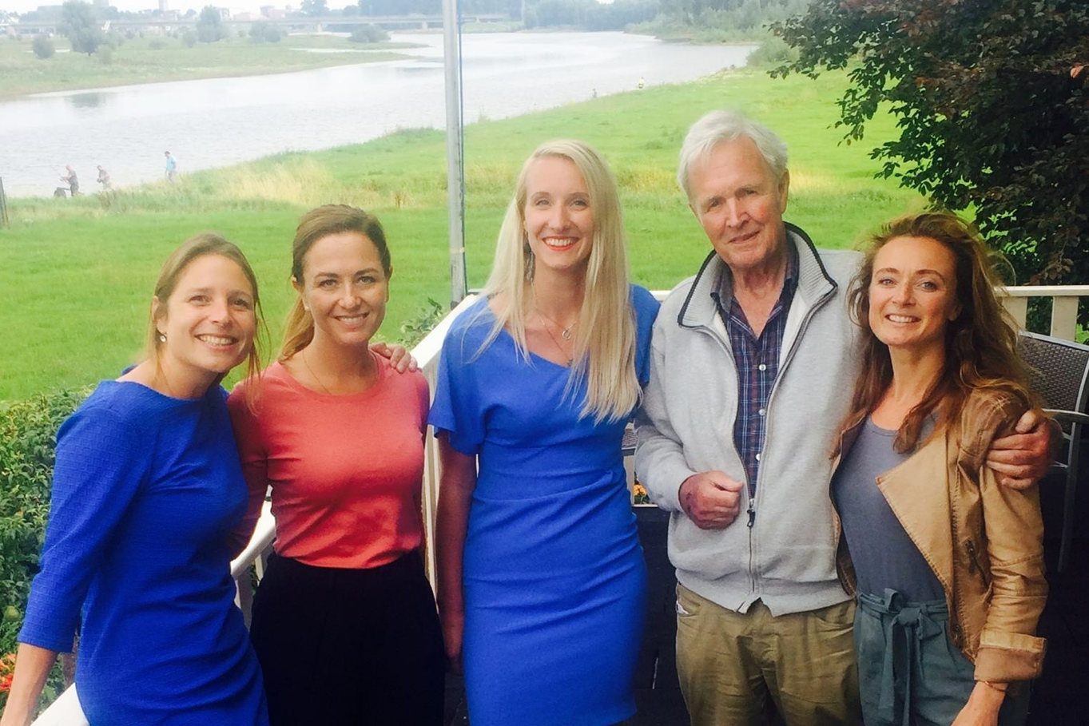
Van links naar rechts: Yvette Watson (PHI Factory), Marianne Davidson (VolkerWessels Vastgoed), Lizzy Butink (a.s.r. Vastgoed Vermogensbeheer), Jan Terlouw, Pamela Logjes (Dutch Green Building Council)

